МИНИСТЕРСТВО НАУКИ И ВЫСШЕГО ОБРАЗОВАНИЯ РОССИЙСКОЙ ФЕДЕРАЦИИ
Федеральное государственное автономное образовательное учреждение
высшего образования
«КРЫМСКИЙ ФЕДЕРАЛЬНЫЙ УНИВЕРСИТЕТ им. В. И. ВЕРНАДСКОГО»
ФИЗИКО-ТЕХНИЧЕСКИЙ ИНСТИТУТ
Кафедра компьютерной инженерии и моделирования

Расчет времени обслуживания заявок

Отчет по лабораторной работе 3
по дисциплине «Компьютерные системы»
студента 3 курса группы ИВТ-б-о-222
Чудопалова Богдана Андреевича

Направления подготовки 09.03.01«Информатика и вычислительная техника»

Симферополь, 2025

Цели: Рассчитать время обслуживания заявок согласно индивидуальному варианту

Мои индивидуальные значения:
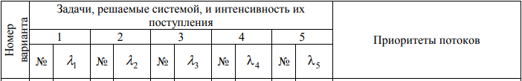
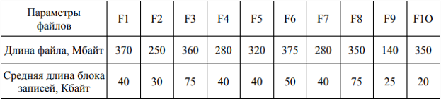

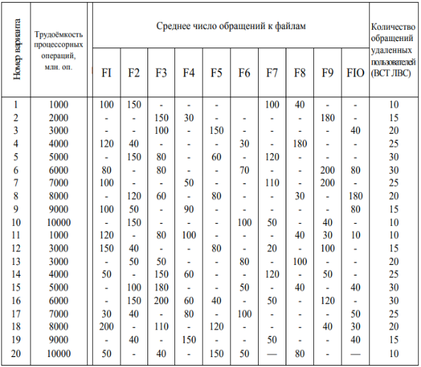

Цель: 1. Найти минимальное значение быстродействия, при котором
существует стационарный режим обработки заданий.
2. Рассчитать оптимальное быстродействие процессора для КС. Режим обработки –отсутствие ограничений на время ожидания заявок.
3. Определить времена ожидания заявок в очереди для потоков с входными данными по вариантам.
Ход работы:
Для начала составит таблицу из необходимых значений
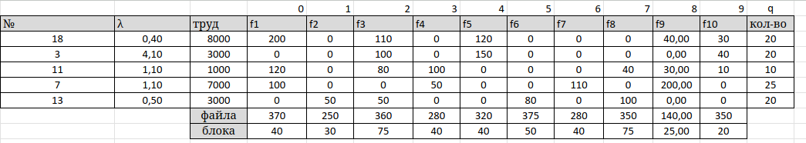
Рис. 1. Необходимые для расчета значения.

1. Найти минимальное значение быстродействия при котором существует стационарный режим обработки заданий — данная величина рассчитывается по формуле:
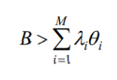

Рис. 2. Формула для расчета.
Для этого в таблице есть два столбца, произведени екоторыз суммируется и получается следующее значение
Рис. 3. Вычисленное значение.

2. Рассчитать оптимальное быстродействие процессора для КС. Режим обработки – отсутствие ограничений на время ожидания заявок. Коэффициент k выбирается произвольно — в моем случае k = 0.5, вычисляется необходимая величина по формуле
Рис. 4. Формула для вычисления.

В моем случае предварительно были посчитаны некоторые значения, а итоговы результат имеет вид
Рис. 5. Посчитанное значение.

3. Определить времена ожидания заявок в очереди для потоков с входными данными по вариантам из Приложение 2 — данные величины высчитываются по следующим формулам
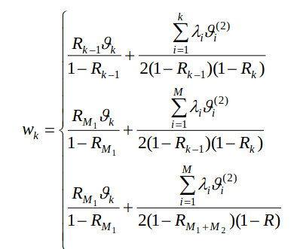

Рис. 6. Формулы для расчета.

Первая формула необходима для расчета заявок с абсолютным приоритетом, вторая с относителльным и третья для заявок без приоритета. Результат

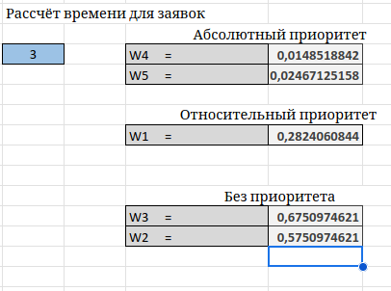

Рис. 7. Итоговый результат.

Вывод: В ходе выполнения лабораторной работы были успешно рассчитаны ключевые параметры системы массового обслуживания: минимальное быстродействие процессора, обеспечивающее стационарный режим обработки заявок, оптимальное быстродействие при отсутствии ограничений на время ожидания, а также времена ожидания заявок в очереди для различных потоков с учетом приоритетов.

